Contribuciones de la Mesa Estatal por los derechos de las personas mayores a la resolución 48/3 del Consejo de Derechos Humanos

A través de este documento la Mesa Estatal por las personas mayores presenta sus contribuciones a la resolución 48/3 del Consejo de Derechos Humanos, en las que se evidencia que las personas mayores y, particularmente, las personas con discapacidad mayores no pueden disfrutar de sus derechos en igualdad de condiciones que las demás, lo que afecta a multitud de aspectos de sus vidas y a su dignidad. Los estereotipos y prejuicios asociados cultural y socialmente al envejecimiento, a la edad y a las personas mayores, hacen que se justifique un trato diferente y discriminatorio al atribuirles un menor valor social y menos capacidades.
La discriminación por razón de edad (edadismo) que existe en nuestras sociedades excluye a las personas mayores de muchos ámbitos de la vida social (la educación, la cultura, los servicios públicos, la participación social y política, etc.) y limita su calidad de vida y su autonomía. Invisibiliza a las personas mayores y las importantes contribuciones que realizan.
Las mujeres mayores siguen siendo el grupo social en mayor riesgo de exclusión, especialmente si se asocia la edad a factores de interseccionalidad, tales como la discapacidad, entre otros. Esto hace necesaria la atención específica a esta parte de la población de personas mayores.
Asimismo, la implantación de tecnologías no accesibles, en muchos ámbitos públicos y privados, impiden que muchas personas mayores puedan hacer uso de servicios o incluso reivindicar sus derechos en igualdad de condiciones, convirtiéndolas en ciudadanos de segunda clase. El diagnóstico mediante el uso de la inteligencia artificial, los nuevos medicamentos y aplicaciones informáticas les deben ser accesibles, útiles e incorporar sus particularidades específicas.
El Plan de Acción Internacional de Madrid sobre el Envejecimiento (MIPAA), aprobado por Naciones Unidas en 2002, se ha demostrado claramente insuficiente para proteger adecuadamente los derechos de las personas mayores. A pesar de que incluye una serie de recomendaciones para abordar los objetivos socioeconómicos en relación con el desarrollo, la salud y el bienestar y los entornos amigables de las personas mayores, no ha sido aplicado sustancialmente por los Estados al no ser jurídicamente vinculante, ni incluir mecanismos independientes de supervisión, responsabilidad e investigación. Este Plan, además, omite importantes cuestiones de derechos humanos y carece de acciones específicas para abordar la discriminación por razón de edad. Por todo ello, es necesario actualizar y complementar el MIPAA con un instrumento vinculante de carácter universal.
Así los poderes públicos deben prestar especial atención a las nuevas reformas legislativas, apoyándolas y dotándolas de los adecuados recursos económicos y humanos.
En el medio rural la privación de derechos de las personas mayores es más acentuada, pues el escaso acceso a recursos sanitarios, sociales, culturales y de participación en el entorno, hace más difícil la tarea de promover una adecuada salud física y mental, lo que pone en riesgo su calidad de vida y su derecho a un envejecimiento saludable, afectando negativamente a su permanencia en la comunidad y contribuyendo así al proceso de despoblación rural que padece la denominada España Vaciada.
En las ciudades se precisa incorporar las características y necesidades de las personas mayores y particularmente las personas con discapacidad mayores, en los nuevos diseños del entorno construido, el espacio público, el transporte y sus infraestructuras, la información, la comunicación y las nuevas tecnologías así como en las instalaciones públicas y los servicios, subrayando la importancia de construir urbes inclusivas que mejoren su calidad de vida y a la vez les permita participar en igualdad de condiciones en la vida social hecho que además contribuye, de forma eficaz, a paliar la soledad no deseada y sus graves secuelas en el colectivo.
Las respuestas a la pandemia del COVID-19 han puesto de manifiesto graves lagunas en la protección de los derechos de las personas mayores. En todas las regiones del mundo se les han negado sus derechos durante la pandemia, han sufrido privación de acceso a los servicios sanitarios, violencia y abusos y se les ha dado un trato inadecuado, contribuyendo todo ello a maximizar los efectos letales de la enfermedad sobre las personas mayores, que ha tenido un gran impacto en el colectivo precisamente debido a estas carencias.
También nos pone de manifiesto que los sistemas sanitarios deben ser capaces de diseñar y poner en funcionamiento una orientación hacia el envejecimiento y la cronicidad y de aplicar un plan para restaurar la merma que han sufrido los derechos de las personas mayores a una sanidad sin discriminaciones, eficaz, sin listas de espera dilatadas y de calidad.
El Secretario General de las Naciones Unidas, el Alto Comisionado de las Naciones Unidas para los Derechos Humanos, la Experta Independiente sobre el disfrute de todos los derechos humanos por las personas de edad y el Consejo de Europa, han reconocido la necesidad de subsanar las deficiencias del sistema internacional que protege los derechos humanos de las personas mayores. 146 Estados también han reconocido estas lagunas y han adoptado el compromiso de promover y respetar plenamente los derechos de las personas mayores al apoyar el Informe del Secretario General de la ONU sobre el impacto de la COVID-19 en las personas mayores publicado en mayo de 2020.

Por todo ello, creemos necesario y urgente que se apruebe una convención de Naciones Unidas que promueva y garantice los derechos de las personas mayores, en toda su diversidad, para que los gobiernos y las sociedades de todo el mundo, sean conscientes de sus obligaciones y responsabilidades en materia de derechos humanos hacia las personas mayores ahora y en el futuro, facilitando los procesos de participación de las personas mayores en todas las acciones.
Una convención que, además, luche para desterrar la idea prefijada en demasiadas ocasiones, de que las personas mayores son una carga para la sociedad, reconociendo el valor que tiene para ésta el colectivo, y lo mucho que aporta en innumerables ámbitos, incluido el económico.
La Unión Europea y sus Estados miembros han demostrado ser líderes mundiales en la defensa de los derechos humanos y apoyar la creación de una convención sobre los derechos de las personas mayores, demostraría que el respeto de los derechos de todas las personas continúa siendo una prioridad y una seña de identidad del proyecto común europeo.
Desde la Mesa Estatal por los Derechos de las Personas Mayores, (formada por más de 20 entidades del tercer sector españolas), creemos firmemente que es absolutamente necesario, que los diferentes gobiernos, entre ellos, por supuesto, el de nuestro país, sean conscientes de que el marco legislativo existente no es suficiente para garantizar la protección de los derechos de las personas mayores. Que es necesaria la celebración de la Convención.
Con frecuencia, la vejez se asocia a estereotipos que generan una visión negativa y generalista de las personas mayores: Las personas mayores son ciudadanos de pleno derecho que en su gran mayoría no solo aportan, sino que enriquecen la sociedad con su experiencia, conocimiento y entrega desinteresada a sus familias y sus comunidades.

Entidades miembros de la Mesa Estatal por los derechos de las personas mayores:

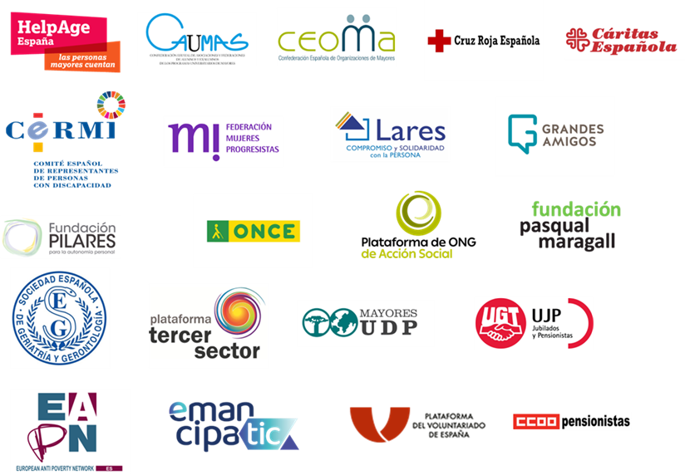

- HelpAge España
- Caumas - Confederación estatal de asociaciones y federaciones de alumnos y exalumnos de los programas universitarios de mayores

- Ceoma - Confederación española de organizaciones de mayores
- Cruz Roja Española
- Cáritas Española
- Cermi – Comité español de representantes de personas con discapacidad
- Federación de Mujeres Progresistas
- Lares
- Grandes Amigos
- Fundación Pilares para la autonomía personal
- ONCE
- Plataforma de ONG de Acción Social
- Fundación Pasqual Maragall
- Sociedad Española de Geriatría y Gerontología
- Plataforma Tercer Sector
- Mayores UDP - Unión democrática de pensionistas y jubilados de España
- UGT-UJP – Unión de jubilados y pensionistas
- EAPN-ES - European Anti Poverty Network
- emancipaTIC
- Plataforma del Voluntariado de España
- CCOO – Federación de Pensionistas y jubilados

Policy Brief: The Impact of COVID-19 on older persons, mayo 2020.
Update to the 2012 Analytical Outcome Study on the normative standards in international human rights law in relation to older persons, marzo 2021.
Impacto de la enfermedad por coronavirus (COVID-19) en el disfrute de todos los derechos humanos por las personas de edad, julio 2020.
Conclusiones del Consejo sobre una recuperación tras la COVID-19 basada en los derechos humanos, febrero 2021.
Statement of Support to the UN Secretary General`s Policy Brief on The Impact of COVID-19 on Older Persons, mayo 2020.

